Новые УРОКИ
Новый сайт от проекта UROKI.NET. Конспекты уроков, классные часы, сценарии школьных праздников. Всё для учителя - всё бесплатно!

ДИРЕКТОРУ И ЗАВУЧУ ШКОЛЫ ДОЛЖНОСТНЫЕ ИНСТРУКЦИИ
Вт. Авг 29th, 2023 6:17:03 PM

Должностная инструкция учителя математики

От Глеб Беломедведев
⬧ АВГ 29, 2023  #должностная инструкция, #математика, #учитель  Время прочтения: 9 минут(ы)

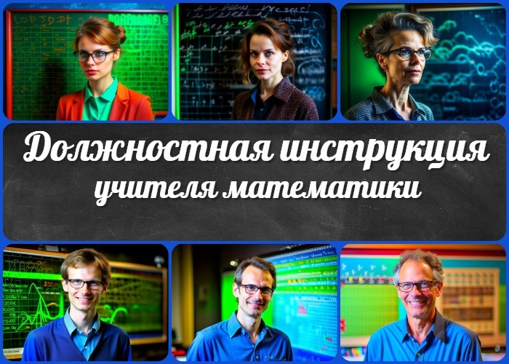

Содержание [Скрыть]

1 Должностная инструкция учителя математики 2 Общие положения
  - Определение должности «Учитель математики»
  - Задачи и обязанности учителя математики 3 Квалификационные требования
  - Образование и квалификация
  - Профессиональные навыки и знания
  - Коммуникативные навыки 4 Обязанности
  - Образовательная деятельность
  - Организационная деятельность 5 Права
- Ответственность
- Взаимоотношения с образовательным учреждением 8 Заключительные положения

Должностная инструкция учителя математики
Должностную инструкцию разработал:
/ /
СОГЛАСОВАНО
Председатель профкома

/ / Протокол № от « » 2023 г.
УТВЕРЖДЕНО
Директор

/ / Приказ № от « » 2023 г.

Общие положения

Определение должности «Учитель математики»
Учитель математики является педагогическим работником и осуществляет образовательный процесс в соответствии с утвержденными образовательными стандартами, программами и методическими рекомендациями. Учитель обязан обеспечивать качественное и компетентное обучение по предмету математика, способствовать развитию учеников и формированию у них необходимых знаний и навыков в этой области.

Задачи и обязанности учителя математики
    - Планирование учебного процесса:

Разработка программы и поурочных планов в соответствии с Федеральным государственным образовательным стандартом (ФГОС).
Подготовка образовательных материалов, методических пособий и заданий для уроков математики.

Создание индивидуальных образовательных маршрутов для учащихся с учетом их потребностей и способностей.
    - Организация учебного процесса:

Проведение уроков в соответствии с разработанными планами, обеспечивая последовательное и целостное изложение материала.
Применение современных педагогических методов и технологий обучения для активизации познавательной деятельности учащихся.
Проведение текущего контроля знаний и оценки успеваемости учеников.

    - Развитие учащихся:

Формирование у учащихся математических компетенций, логического мышления, аналитических и решения проблемных задач навыков.
Оказание помощи учащимся в раскрытии их творческого потенциала, развитии интереса к предмету.
Организация дифференцированного подхода к обучению, учет особенностей каждого ученика.
    - Воспитание и социализация:

Поддержка формирования нравственных ценностей, уважения к правам и свободам других, развитие толерантности и ответственности.
Пропаганда научно-мировоззренческого и культурного развития школьников, их активное участие в общественной жизни.
    - Самообразование и профессиональное развитие:

Систематическое изучение новых методов преподавания математики, апробация инновационных подходов.
Участие в профессиональных мероприятиях, семинарах, повышение квалификации.
Самоанализ и адаптация методов работы в соответствии с потребностями учащихся и требованиями образовательных стандартов.

Квалификационные требования

Образование и квалификация
    - Для занимаемой должности «Учитель математики» требуется наличие высшего педагогического или математического образования.

    - Педагогическое образование должно быть получено в соответствии с законодательством Российской Федерации и включать в себя знания о педагогической психологии, методиках обучения, оценке знаний и прочих аспектах педагогической деятельности.

Профессиональные навыки и знания
    - Учитель должен обладать глубокими знаниями в области математики, включая широкий спектр математических дисциплин и их применение.

    - Необходимо владение методиками преподавания математики разных уровней сложности, умение адаптировать материал под потребности и способности учащихся.

Коммуникативные навыки
    - Учитель должен обладать отличными коммуникативными навыками для эффективного взаимодействия с учащимися, коллегами и родителями.

    - Важно уметь ясно и доходчиво объяснять математические концепции, поддерживать интерес к предмету у различных категорий учеников.

Обязанности

Образовательная деятельность
    - Проведение учебных занятий по математике

Подготовка и проведение уроков математики в соответствии с утвержденной школьной программой и методическими рекомендациями.
Обеспечение активного и интересного обучения, внедрение разнообразных методов и педагогических технологий.
Объяснение материала, оказание помощи учащимся в понимании сложных тем и концепций.
    - Разработка учебных планов и программ

Создание годовых и календарных планов педагогического процесса, учет особенностей классных групп.
Адаптация учебных материалов под потребности и способности конкретных классов.

    - Проверка учебных работ и контроль успеваемости

Оценка и анализ письменных работ учащихся, обратная связь и коррекция знаний.
Поддержание документации об успеваемости и прогрессе учеников.

Организационная деятельность
    - Соблюдение расписания и графика занятий

Точное соблюдение установленных школьным расписанием уроков и времени проведения занятий.

    - Участие в педагогических советах и семинарах

Участие в обсуждении методических и педагогических вопросов на педагогических советах.
Постоянное повышение своей квалификации, участие в профессиональных семинарах.

    - Связь с родителями и консультативная помощь

Взаимодействие с родителями детей, проведение родительских собраний и консультаций по вопросам образовательного процесса.

    - Организация и поддержка кабинета математики

Обеспечение учебного материала, порядка и уюта в классном кабинете.

    - Работа по благоустройству и озеленению школы

Участие в организации мероприятий по украшению и благоустройству школьной территории.

Права
  - Участие в управлении организацией

Учитель математики имеет право на участие в обсуждении педагогических вопросов на педагогических советах и совещаниях.

  - Обеспечение рабочего места и условий труда

Гарантируется обеспечение учительского рабочего места необходимой мебелью, техническими средствами и оборудованием.

  - Выбор методик и материалов для обучения

Учитель математики имеет право выбирать методики преподавания и учебные материалы в соответствии с целями и потребностями учеников.

  - Участие в разработке программы развития

Участвовать в разработке программы развития образовательного процесса школы, внести свои предложения и инициативы.

  - Давать распоряжения учащимся

В рамках образовательного и воспитательного процесса учитель имеет право давать указания и распоряжения учащимся.

  - Знакомство с решениями и жалобами

Учитель математики имеет право ознакомиться с решениями и жалобами, касающимися его деятельности.

  - Предоставление предложений по улучшению

Предоставлять администрации школы свои предложения и инициативы по улучшению учебного процесса и организации работы.

  - Повышение квалификации и аттестация

Проходить процедуры повышения квалификации и аттестацию в соответствии с требованиями законодательства.

  - Защита профессиональной чести

Защищать свою профессиональную честь и репутацию в случае оказания недобросовестной критики или клеветы.

  - Конфиденциальность служебного расследования

Требовать конфиденциальности в случае проведения служебного расследования, касающегося его деятельности.

  - Защита интересов в дисциплинарном расследовании

В случае дисциплинарного расследования иметь право на защиту своих интересов и обжалование решений.

  - Награды и социальные гарантии

Получать награды и почетные звания за выдающиеся достижения в педагогической деятельности, а также пользоваться социальными гарантиями, предусмотренными законодательством.

Ответственность
  - Ответственность за выполнение образовательных программ

Учитель математики несет ответственность за качественное и полное выполнение педагогических программ, а также за обеспечение достижения учебных целей.

  - Ответственность за здоровье и безопасность учащихся

Осуществлять контроль за безопасностью учеников в процессе учебной деятельности, предотвращать возможные опасные ситуации.

  - Ответственность за проверку работ и оценки

Проводить объективную проверку учебных работ и выставлять оценки в соответствии с утвержденными критериями.

  - Ответственность за соблюдение норм и прав учеников

Гарантировать соблюдение прав и норм учеников в рамках учебного процесса и школьной жизни.

  - Ответственность за оказание первой помощи

Быть готовым оказать первую помощь учащимся в случае необходимости и обеспечивать наличие необходимых средств и знаний.

  - Ответственность за соблюдение правил безопасности

Соблюдать и обеспечивать соблюдение всех правил безопасности в учебных и школьных помещениях.

  - Ответственность за контроль соблюдения правил на занятиях

Осуществлять контроль за поведением учащихся на уроках и внеурочное время, поддерживать дисциплину и порядок.

  - Ответственность за проведение инструктажей по охране труда

Проводить инструктажи с учащимися по правилам охраны труда и безопасности в школьных условиях.

  - Ответственность за материальный ущерб

В случае причинения материального ущерба оборудованию или имуществу школы, нести соответствующую ответственность и участвовать в его возмещении.

Взаимоотношения с образовательным учреждением
  - Продолжительность рабочего времени и нормы часов

Соблюдать установленную продолжительность рабочего времени и нормы часов в соответствии с трудовым законодательством.

  - Планирование деятельности и учебные планы

Разрабатывать планы учебной деятельности, учебные программы и планы занятий в соответствии с установленными нормативами и требованиями.

  - Работа во время каникул и график работы

Выполнять свои обязанности в течение рабочего времени, включая период каникул, в соответствии с установленным графиком.

  - Замена отсутствующих преподавателей

В случае отсутствия других преподавателей, осуществлять замену уроков или занятий в соответствии с расписанием.

  - Получение информации нормативного характера

Следить за получением и ознакомлением с информацией нормативного характера, в том числе с учебными планами и методическими рекомендациями.

  - Обмен информацией с администрацией и родителями

Вести открытый обмен информацией с администрацией школы и родителями учащихся, доводить до них важную информацию.

  - Информирование об инфекционных и аварийных случаях

В случае обнаружения инфекционных или аварийных ситуаций, обязан немедленно информировать администрацию школы.

  - Сообщение полученной информации администрации

Информировать администрацию обо всех полученных важных данных, которые могут повлиять на образовательный процесс.

  - Персональная ответственность за материальные ценности

Нести персональную ответственность за сохранность и правильное использование материальных ценностей, принадлежащих школе.

Заключительные положения
  - Ознакомление с должностной инструкцией

После получения должностной инструкции обязан ознакомиться с ее содержанием и требованиями.

  - Хранение экземпляров инструкции

Обязанность сохранять экземпляр должностной инструкции в личных делах учителя математики.

  - Подтверждение ознакомления подписью

Подтверждать ознакомление с инструкцией путем подписи на соответствующем документе.

С должностной инструкцией ознакомлен (а), один экземпляр получил (а) на руки.
« » 202 г. / /

− Слова ассоциации (тезаурус) к уроку: школа, цифры, арифметика, точность, царица, формула, плюс, правила, инструктаж, список

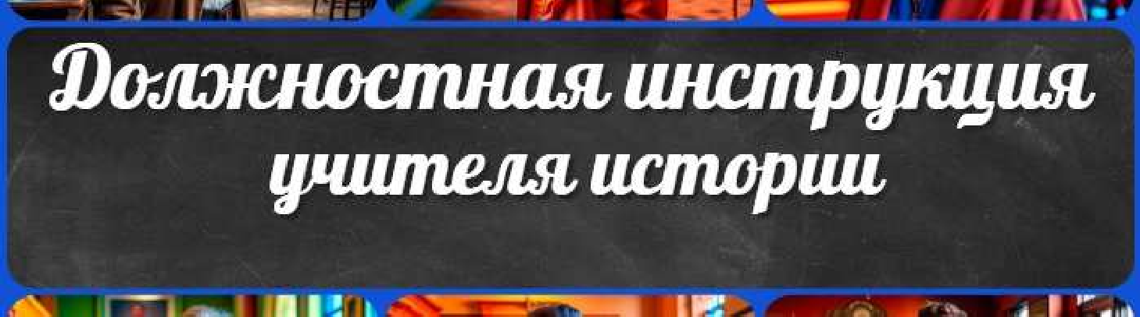
ПОХОЖИЕ УРОКИ
Должностная инструкция учителя истории
 При использовании этого материала в Интернете (сайты, соц.сети, группы и т.д.) требуется обязательная прямая ссылка на сайт newUROKI.net. Читайте "Условия использования материалов сайта"
Должностная инструкция учителя
истории 

От Глеб Беломедведев

Глеб Беломедведев - постоянный автор и эксперт newUROKI.net, чья биография олицетворяет трудолюбие, настойчивость в достижении целей и экспертность. Он обладает высшим образованием и имеет более 5 лет опыта преподавания в школе. В течение последних 18 лет он также успешно работает в ИТ-секторе. Глеб владеет уникальными навыками написания авторских конспектов уроков, составления сценариев школьных праздников, разработки мероприятий и создания классных часов в школе. Его талант и энтузиазм делают его неотъемлемой частью команды и надежным источником вдохновения для других.

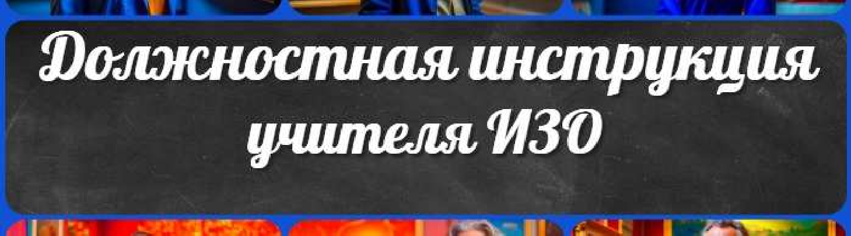

Конспекты уроков для учителя Алгебра
Английский язык Астрономия Библиотека Биология
География 5 класс
- класс

- класс
КОНСПЕКТЫ УРОКОВ
Должностная инструкция учителя информатики

Должностная инструкция учителя ИЗО

Поиск
Поиск

    - класс

    - класс

    - класс Геометрия
Директору и завучу школы Должностные инструкции
ИЗО

Информатика История
Классный руководитель 5 класс
- класс

- класс

- класс

- класс

- класс

- класс Профориентационные уроки
Математика Музыка Начальная школа ОБЖ
Обществознание Право Психология
Русская литература

Русский язык

Технология (Труды)
Физика Физкультура Химия Экология
Экономика
Копилка учителя
Сценарии школьных праздников

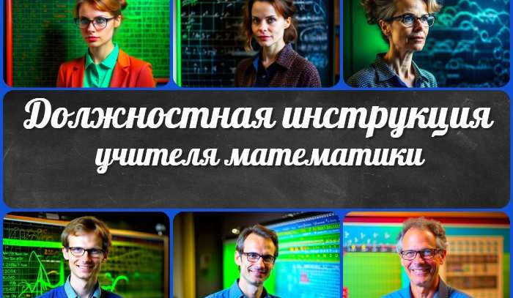
Должностная
инструкция учителя…
Почему меня не понимают — клас ный…
Должностная
инструкция учителя…
Мой режим дня —
клас ный час
ИНТЕРЕСНЫЕ КОНСПЕКТЫ УРОКОВ

Новые УРОКИ
Новый сайт от проекта UROKI.NET. Конспекты уроков, классные часы, сценарии школьных праздников. Всё для учителя - всё бесплатно!

Главная О сайте Политика конфиденциальности Условия использования материалов сайта

Добро пожаловать на сайт "Новые уроки" - newUROKI.net, специально созданный для вас, уважаемые учителя, преподаватели, классные руководители, завучи и директора школ! Наш лозунг "Всё для учителя - всё бесплатно!" остается неизменным почти 20 лет! Добавляйте в закладки наш сайт и получите доступ к методической библиотеке конспектов уроков, классных часов, сценариев школьных праздников, разработок, планирования, технологических карт и презентаций. Вместе мы сделаем вашу работу еще более интересной и успешной! Дата открытия: 13.06.2023

